Технологическая карта на изготовление лоскутной салфетки в технике «спираль».
№  п/п | Описание операции | Графическое изображение операции | Оборудование, инструменты, приспособления
1 | 2 | 3 | 4
1 | Выкроить из ткани квадрат (круг, треугольник, овал) размером 22×22 см – 1 шт. для основы салфетки. | 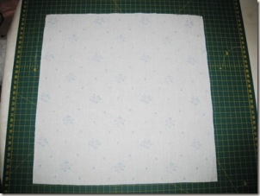 | Линейка, карандаш, ножницы.
2 | Определить середину квадрата. Вырезать и уложить в центр ткани-основы неправильный пятиугольник (треугольник, квадрат), не пришивая (можно приколоть булавкой, чтобы не смещался). | 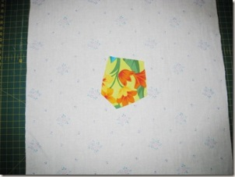 | Линейка, карандаш, ножницы, булавки.
3 | Выбрать лоскуток (или вырезать) одинаковой длины с той стороной, к которой он будет пришиваться. Ширина кусочка должна быть не менее 3см и не более 5см. Уложить лицом вниз, уравнивая срезы и настрочить на ширину 5 мм. | 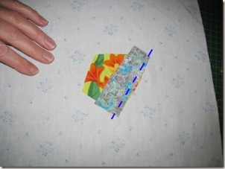 | Линейка, карандаш, ножницы, швейная машина.
4 | Пришитый лоскуток отогнуть и отутюжить в противоположную сторону, чтобы не было напуска около шва. | 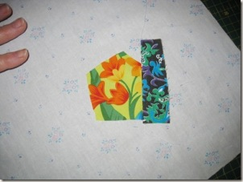 | Утюг, утюжильная доска.
5 | Взять третий кусочек, равный по длине следующей стороне. Уложить лицом вниз, уравнивая срезы и настрочить на ширину 5 мм. Излишки ткани срезать, кусочек отогнуть и отутюжить. | 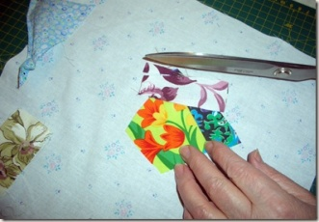 | Булавки, карандаш, ножницы, линейка, швейная машина, утюг, утюжильная доска.
6 | Следующие лоскутки пришиваются по такому же принципу, не забывайте двигаться всё время против часовой стрелки, т.е. по спирали. | 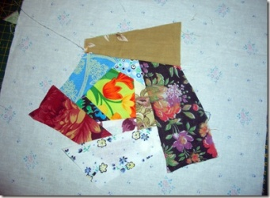 | Булавки, карандаш, ножницы, линейка, швейная машина, утюг, утюжильная доска.
7 | Работа продолжается до тех пор, пока вся основа не будет заполнена кусочками ткани. В каждом последующем витке спирали длина кусочков увеличивается. Готовую основу хорошо отутюжить. | 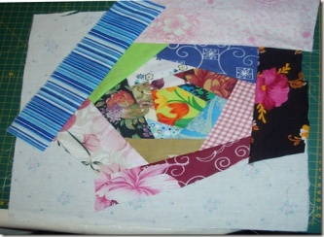 | Булавки, карандаш, ножницы, линейка, швейная машина, утюг, утюжильная доска.

